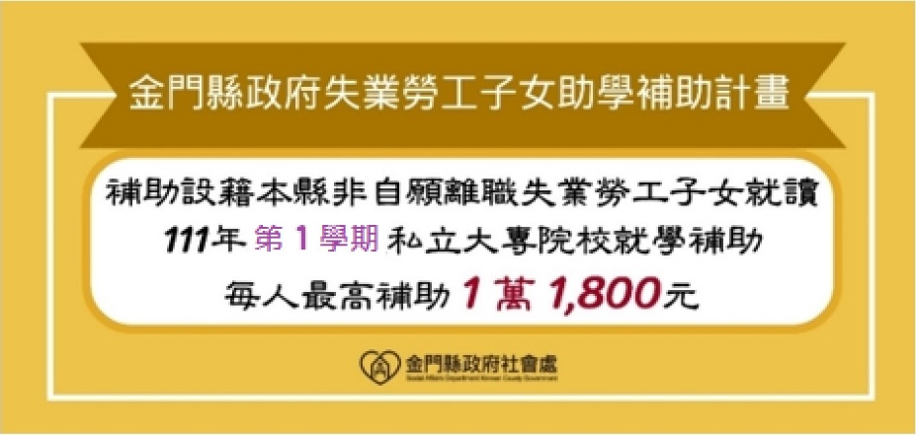
為減輕本縣非自願離職失業勞工子女就讀私立國內大專校院者之經濟負擔，特自110年起開辦本項補助，針對設籍本縣非自願離職失業勞工子女且符合本計畫申請資格者或已領有勞動部核定「失業勞工子女就學補助」之審核結果通知單者，採加碼補助。 補助金額比照「軍公教員工待遇支給要點」子女教育補助標準，另外核給差額補助金，針對就讀私立大專院校的失業勞工子女，可先向勞動部申請2萬4,000元補助後，再向本處申請加碼補助：最高1萬1,800元之助學補助。符合資格者請檢附相關文件，於受理期間內提出申請。

※ 受理申請期間：
111 學年度第 1 學期之補助申請時間為 112年2月 20 日至 3月 20 日(郵寄以郵戳為憑)。
※ 申請資格：
- 依勞工保險局投保資料，自中華民國91年1月1日以後離職之非自願離職失業勞工，至112年3月20日止仍未就業，並經核付失業給付者。
或勞工於112年3月20日已就業，惟於110年10月14日至112年3月19日內非自願離職並經核付失業給付，且就業期間未超過3個月，仍得申請。
- 申請人及其配偶110年度綜合所得總額，於新臺幣148萬元以下者。
- 未請領勞保老年給付，並於112年3月20日止未參加政府機關促進就業性質相關措施或方案。
- 子女就讀私立大專校院者。但不含五專前三年之學生及研究生。
- 於112年2月20日止已設籍本縣滿一年以上且累積滿六年者。
※ 補助標準：
- 非自願離職失業勞工子女就讀公立大專校院（含五專前三年及研究生），不予補助。
- 非自願離職失業勞工子女就讀私立大專院校（不含五專前三年及研究生），每名最高補助一萬一千八百元。但其實際所繳納金額扣除二萬四千元及其他就學津貼後，如未達一萬一千八百元時，以補助實際差額為限；如扣除後之金額為負數者，則不予補助。
前項所定子女為具有正式學籍學生，不包括公費生、各類在職班、學分班、假日班、空中大學、空中進修學院、學士後各學系學生及大專校院延畢學生。

※ 申請方式及洽詢單位：
申請人應填寫申請書並備妥相關文件，於申請期限內以掛號郵寄至金門縣政府社會處勞工行政科收
（地址：893 金門縣金城鎮民生路60號），信封上請註明「申請失業勞工子女助學補助」字樣。
若有相關疑問，可逕洽：金門縣政府社會處-勞工行政科，(082)318823 轉分機 62554。
※ 檢附文件：
1、 金門縣政府失業勞工子女助學補助申請書(附件 1)。
2、 領據 (附件 2)。
3、 申請人之新式戶口名簿影本或戶籍謄本(應載詳細記事)。配偶及子女與申請人不同戶籍者，應併同檢附戶口名簿影本，收養者亦同。
4、足資證明子女已完成當學期註冊之繳付學費事實證明文件影本(擇一檢附)：可以「學費繳款收據」、「就學貸款申請暨撥款通知書」、「信用卡繳交學費證明單」或「學校補發之學費繳費證明文件」等。相關單據皆提供影本即可(繳費單須已完成繳費並加蓋銀行戳章)單據上之子女姓名、就讀學校名稱及級別、繳費項目及繳費金額應清晰可辨識。。
5、 最近一次經勞動部勞工保險局審核通過失業給付認定函影本或勞動部勞工保險局已領失業給付
證明影本。
6、申請人及配偶 110 年度綜合所得稅各類所得資料清單正本各 1 份。
7、 申請人之金融機構存摺封面影本。
8、 其他(無擇免附)：
（１）勞動部失業勞工子女就學補助審核通過准予補助之證明文件（如審核結果通知單）。
（２）申請人及其子女如未向勞動部申請失業勞工子女就學補助，而係於同一期間領取其他各級政府就學費用補助者，應檢附相關資料。
*備註1：前項第 5、6項資料，可以勞動部核發之 111 學年度第1 學期失業勞工子女就學補助審核
通過准予補助之證明文件（如審核結果通知單）影本替代。
*備註2：前項第 3項，可提供自內政部戶政司或個人化資料自主運用﹙MyData﹚平臺查詢之資料。
第6項可提供自財政部電子稅務文件或個人化資料 自主運用﹙MyData﹚平臺查詢之資料。
※ 審查程序及結果通知：
本補助於受理申請後，將審查申請人所附相關資料，並將申請案以掛號函復核定結果，合格者
依本府會計程序將補助款項撥入申請人帳戶。
※ 請注意：
- 本補助計畫僅補助非自願離職失業勞工子女就讀國內私立大專校院（不含五專前三年及研究生，另外公費生、各類在職班、學分班、假日班、學士後各學系學生及延畢學生等對象不在補助範圍）。
- 申請人與配偶均符合申請資格者，僅能由其中一人提出申請。申請人本人就讀國內大專校院者，不得提出申請。
- 申請期間已逾本局當次公告之日期或檢附之申請文件不齊全，經通知限期補正，屆期未補正，本局不予受理。
- 申請人檢附之申請文件有偽造、變造、虛偽不實或失效等情事或不符合本補助規定之情事，
本局應不予補助；已補助者，撤銷或廢止之，並以書面通知限期返還。
- 申請書可向本府社會處勞工行政科索取，亦可至本府社會處網站下載(https://social.kinmen.gov.tw/， 路徑：金門縣政府社會處 > 主題福利服務 > 勞工服務 > 失業勞工子女助學補助)

